**BÀI TẬP TUẦN 4**

*Sinh viên đọc yêu cầu, làm trực tiếp vào file này.*

*Làm xong đổi tên file theo quy định và nộp bài.*

***Bài tập gồm 11 trang***

1. Shape

Bài tập 1: Tạo và định dạng hình khối cơ bản

| BÀI LÀM | YÊU CẦU | MẪU |
| --- | --- | --- |
|  | Chèn hình ngôi sao - **Insert Shape** nhóm ***Star and Banner***: 5-Point Star  Giữ Shift + bấm và di chuột để vẽ được hình ngôi sao cân |  |
|  | Chỉnh lại kích thước – **Size**: ***Height =Width= 3.5cm*** |  |
|  | Chỉnh cánh ngôi sao - **Edit point**: bấm và di chuột tại  (điểm vàng); |  |
|  | Thay đổi mẫu - **Shape Styles**:  Kiểu ***Subtle Effect - Gold, Accent 4*** |  |
|  | Viền - **Shape Outline** màu ***Gold, Accent 4, Darker 25%***;  Weight ***1½pt***,  Dashes kiểu ***Round Dot*** …… |  |
|  | Chuyển hình – **Change Shape**: chuyển sang hình ngôi sao 5 cánh và chỉnh điểm vàng  để cánh ngôi sau không nhọn như mẫu |  |
| **Star** | Thêm chữ - **Add text**: ***Star***;  định dạng **Font** ***Arial***, size **12**,  Màu chữ ***Gold, Accent 4, Darker 50%*** | **Star** |
| **Star** | Chỉnh lề hộp - **Text Box Margin** (Format Shape/ Shape Options/ Layout & Properties/) Text Box:  ***Left=Right=Top=Bottom=0cm*** | **Star** |
| **Star** | Sắp xếp – **Arrange** (Bring to Front hoặc Send To Back để Ngôi sao nhỏ ở trên ngôi sao to | **Star** |
| **Star** | Căn giữa 2 ngôi sao – **Align**:  Chọn 2 ngôi sao (chọn ngôi sao 1, giữ phím CTRL và chọn ngôi sao 2)  ***Align Selected Object***  🡪 ***Align Center***  và ***Align middle*** | **Star** |
| **Star** | Nhóm – **Group**: 2 ngôi sao thành 1 nhóm  Quay – ***Rotate*** như mẫu | **Star** |

Bài tập 2

Mẫu và yêu cầu

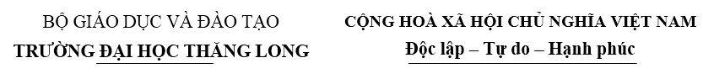

* Chèn đường kẻ - Insert/Shape/ **Line (***Giữ Shift + bấm và di chuột để vẽ được đường thẳng)*
* Viền - **Shape Outline:** màu ***Black, Text 1;*** Weight ***1pt;*** nét liền – Solid
* Độ dài – **Width**: chỉnh độ dại đường kẻ <= ½ độ dài của nội dung **TRƯỜNG ĐẠI HỌC THĂNG LONG**
* Chỉnh đường kẻ nằm giữa so với nội dung TRƯỜNG ĐẠI HỌC THĂNG LONG như mẫu
* Nhân bản đường kẻ 1 (CTRL+D)
* Độ dài – **Width**: chỉnh độ dại đường kẻ = độ dài của nội dung **Độc lập – Tự do – Hạnh phúc**
* Chỉnh đường kẻ nằm giữa so với nội dung **Độc lập – Tự do – Hạnh phúc** như mẫu

Bài làm 2:

|  |  |
| --- | --- |
| BỘ GIÁO DỤC VÀ ĐÀO TẠO  **TRƯỜNG ĐẠI HỌC THĂNG LONG** | **CỘNG HOÀ XÃ HỘI CHỦ NGHĨA VIỆT NAM**  **Độc lập – Tự do – Hạnh phúc** |

1. Drop Cap

Bài tập 1

Tạo chữ to đầu dòng – **Drop Cap** như mẫu.

Yêu cầu và mẫu

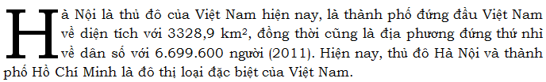

Bài làm

H

à Nội là thủ đô của Việt Nam hiện nay, là thành phố đứng đầu Việt Nam về diện tích với 3328,9 km2, đồng thời cũng là địa phương đứng thứ nhì về dân số với 6.699.600 người (2011). Hiện nay, thủ đô Hà Nội và thành phố Hồ Chí Minh là đô thị loại đặc biệt của Việt Nam.

Bài tập 2

Tạo chữ to đầu dòng – **Drop Cap** và tùy chỉnh Drop Cap Options như mẫu

Yêu cầu và mẫu

* Chèn Drop Cap cho chữ G
* Tùy chỉnh ***Drop Cap Options***: Font ***Cambria***, Distance from text - khoảng cách tới ***chữ 0.5cm***
* Thay đổi ***Text Effects*** kiểu ***Fill: Blue, Accent color 5; Outline: White, Background color 1; Hard Shadow: Blue Accent color 5***

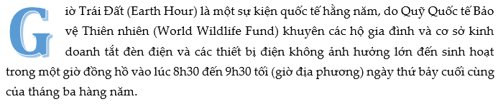

Bài làm

**G**

iờ Trái Đất (Earth Hour) là một sự kiện quốc tế hằng năm, do Quỹ Quốc tế Bảo vệ Thiên nhiên (World Wildlife Fund) khuyên các hộ gia đình và cơ sở kinh doanh tắt đèn điện và các thiết bị điện không ảnh hưởng lớn đến sinh hoạt trong một giờ đồng hồ vào lúc 8h30 đến 9h30 tối (giờ địa phương) ngày thứ bảy cuối cùng của tháng ba hàng năm.

1. Picture

Bài 3.1: Adjust - Điều chỉnh ảnh

| BÀI LÀM | YÊU CẦU | MẪU |
| --- | --- | --- |
|  | Bỏ nền ảnh – **Remove Background** |  |
|  | Thay đổi độ sáng tối – **Corrections**: ***Brighness +40%***, ***Contrast + 40%*** |  |
|  | Thay đổi màu ảnh – **Color**: ***Recolor*** màu ***Gold Accent 4 Color 4 Light*** |  |
|  | Thay đổi kiểu nghệ thuật – **Artistic Effect**: kiểu Glow Edges |  |

Bài 3.2: Picture Styles – Định dạng phong cách cho ảnh

| BÀI LÀM | YÊU CẦU | MẪU |
| --- | --- | --- |
|  | **Picture Styles**: kiểu Reflected Rounded Rectangle |  |
|  | Viền ảnh – **Picture Border** màu ***Purple***, độ dày – ***Weight 4 ½ pt*** |  |
|  | Hiệu ứng ảnh – **Picture Effect**:  Bóng - ***Shadow***  kiểu ***Perspective Below*** |  |
|  | Hiệu ứng ảnh – **Picture Effects**:  Phản chiếu – ***Reflection***  kiểu ***Tight reflection, touching*** |  |
|  | Hiệu ứng ảnh – **Picture Effects**:  Hào quang - ***Glow***  kiểu ***Aqua 11pt glow, Accent color 5*** |  |
|  | Hiệu ứng ảnh – **Picture Effects**:  Mờ viền – ***Soft Edges***  kiểu ***10 point*** |  |
|  | Hiệu ứng ảnh – **Picture Effects**:  Nổi viền – ***Bevel***  kiểu ***Angle*** |  |

Bài 3.3: Size chỉnh kích thước ảnh

| BÀI LÀM | YÊU CẦU | MẪU |
| --- | --- | --- |
|  | Cắt ảnh – **Crop**: cắt ảnh chỉ giữ lại ảnh bông hoa lớn;  Nén ảnh – **Compress:** Xoá những phần đã cắt - ***Delete cropped areas of pictures*** |  |
|  | Cắt ảnh theo hình – **Crop/ Crop to Shape:**  cắt ảnh thành hình ***Hexagon*** |  |
|  | Chỉnh kích thước –**Size**:  ***Height 1.5cm***  có chọn ***Lock aspect ratio*** – thay đổi kích thước theo cả chiều ngang và dọc theo |  |
|  | Chỉnh kích thước – **Size**:  ***Height 1.5cm, Width 4cm***  ***Bỏ*** *chọn* ***Lock aspect ratio*** – thay đổi kích thước chiều ngang và dọc đọc lập nhau |  |

Bài 3.4: Arrange - Sắp xếp ảnh

| BÀI LÀM | YÊU CẦU | MẪU |
| --- | --- | --- |
| *Giữa bao nhiêu bánh trái, đồ đạc,... mới mẻ, sặc sỡ, một đoá hoa tươi tắn rực rỡ vẫn được chờ đợi, ngóng trông nhất trong dịp tết* | Định dạng ảnh so với chữ - **Wrap text**:  kiểu ***Behind text* -** Ảnh dưới chữ | *Giữa bao nhiêu bánh trái, đồ đạc,... mới mẻ, sặc sỡ, một đoá hoa tươi tắn rực rỡ vẫn được chờ đợi, ngóng trông nhất trong dịp tết* |
| *Giữa bao nhiêu bánh trái, đồ đạc,... mới mẻ, sặc sỡ, một đoá hoa tươi tắn rực rỡ vẫn được chờ đợi, ngóng trông nhất trong dịp tết* | Định dạng ảnh so với chữ - **Wrap text**:  kiểu ***Square*** – Chữ bao quanh ảnh | *Giữa bao nhiêu bánh trái, đồ đạc,... mới mẻ, sặc sỡ, một đoá hoa tươi tắn rực rỡ vẫn được chờ đợi, ngóng trông nhất trong dịp tết* |
| *Giữa bao nhiêu bánh trái, đồ đạc,... mới mẻ, sặc sỡ, một đoá hoa tươi tắn rực rỡ vẫn được chờ đợi, ngóng trông nhất trong dịp tết* | Định dạng ảnh căn giữa trang giấy - ***Alignment Center***  *(Đặt con trỏ cạnh ảnh 🡪 nhấn Ctrl + E hoặc chọn group Paragraph – chọn Center)* | *Giữa bao nhiêu bánh trái, đồ đạc,... mới mẻ, sặc sỡ, một đoá hoa tươi tắn rực rỡ vẫn được chờ đợi, ngóng trông snhất trong dịp tết* |

1. Word Art

Mở file ***WordArt.docx*** và thực hiện theo các yêu cầu sau:

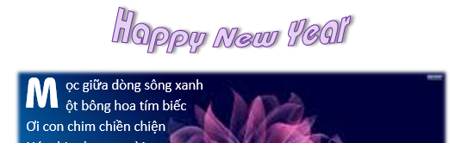

* Chèn WordArt kiểu ***Fill: Ornage, Accent Color 2, Outline: Orange, Accent 2 Color 2***,
* Nhập nội dung như mẫu
* WordArt đứng riêng trên 1 dòng (Wrap Text/ ***Inline With Text***)
* Căn giữa trang giấy: Đặt con trỏ cạnh Word Art và chọn Paragraph/ Alignment ***Center***
* Thay đổi font chữ ***.VnBahamasB***, Size ***30***

Màu chữ - **Text Fill**: ***Purple, Accent 5, Lighter 80%***

Viền chữ - **Text Outline**: màu ***Purple Accent 5***

Bóng chữ (Text Effects/**Shadow**): kiểu ***Offset Right***

Uốn cong dòng chữ (Text Effects/**Transform**): ***Deflate Top***

1. Smart Art

Bài tập 1

Yêu cầu và mẫu

Tạo SmartArt, nhập dữ liệu, thay đổi SmartArt Styles, SmartArt Layout, Change Color…

* Chèn SmartArt dạng sơ đồ tổ chức - **Hierarchy**:  ***Hierarchy*;** Nhập nội dung Text
* Gợi ý: Thêm một hộp (dòng) mới theo hướng dẫn:

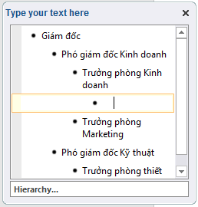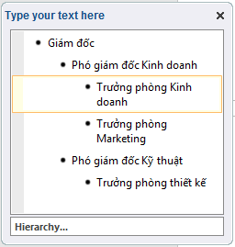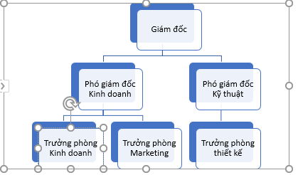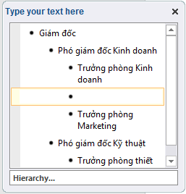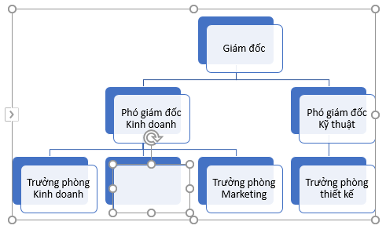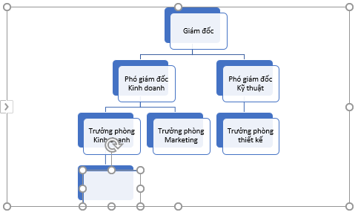

Nhấn **ENTER**

Nhấn **TAB**

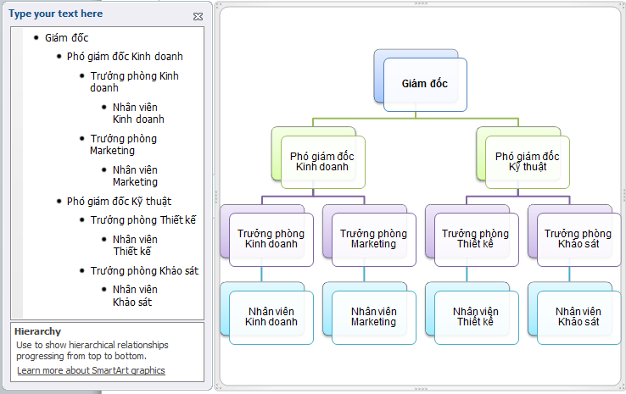

* Đổi màu - **Change Color**: ***Colorful Rangel – Accent color 2 to 3***
* Đổi mẫu định dạng - **SmartArt Styles**: **Subtle Effect**
* Định dạng font cho toàn bộ SmartArt: Font **Arial,** size **10**
* **SmartArt** căn lề giữa trang, Alignment Center
* Chọn ô Trưởng phòng Khảo sát; chọn **Promote** và **Demote**: **quan sát sự chuyển cấp**

Bài làm

Bài tập 2

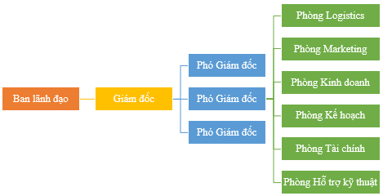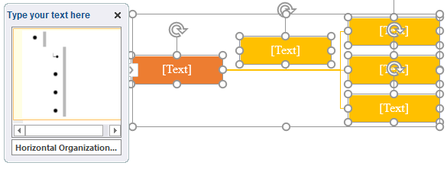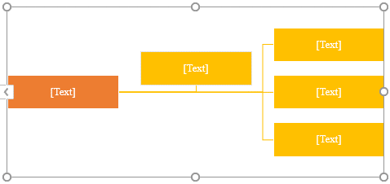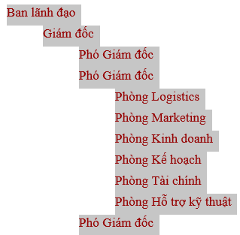

**Copy**

*Ctrl + C*

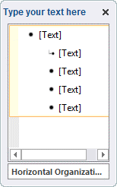

**Mở Text pane**

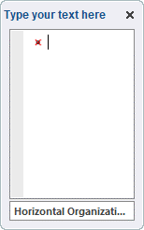

**Chọn toàn bộ nội dung trong Text Pane**

*Ctrl + A*

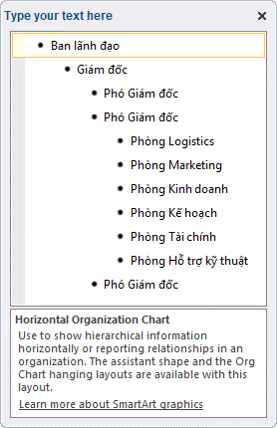

**Paste** *(Ctrl + V)* **nội dung đã copy**

Nhấn **Delete** để xóa nội dung trong Text pane

*Copy nội dung màu đỏ trên vào dán vào phần Text Pane (Chú ý: xóa hết nội dung đã có trong Text pane trước khi dán – Paste)*

Bài làm

|  |  |
| --- | --- |
| Ban lãnh đạo  Giám đốc  Phó Giám đốc  Phó Giám đốc  Phòng Logistics  Phòng Marketing  Phòng Kinh doanh  Phòng Kế hoạch  Phòng Tài chính  Phòng Hỗ trợ kỹ thuật  Phó Giám đốc |  |

Bài tập 2

Yêu cầu và mẫu

* Chèn SmartArt kiểu **Vertical Chevron List**
* **Copy** nội dung màu xanh vào **Text Pane** của SmartArt

Sử dụng phím **Tab** (Demote) hoặc   
***Shift Tab*** (Promote) để thay đổi cấp của **3 dòng sau nội dung Tuần 4** để được như mẫu

Nhập thêm dữ liệu, Tuần 5 như mẫu

Gợi ý: Copy tuần 4 và sửa lại

Định dạng SmartArt

* ***Change Color***: Colorful Range, Accent 5 to 6
* ***SmartArt Style***: Subtle Effect
* ***Font:***Times New Roman**,** Size **14;** Các nội dung Tuần 2, 3, 4,5 định dạng font chữ đậm, size 16.
* **Size**: Height 11cm, Width 15cm
* Căn giữa trang giấy (Alignment Center)

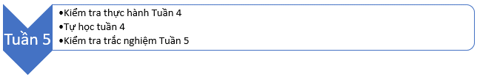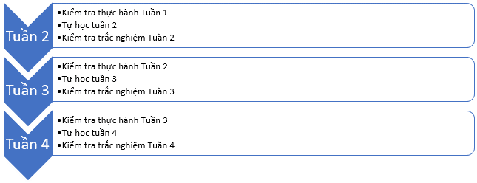

**Cho dữ liệu sau:**

Tuần 2

Kiểm tra thực hành Tuần 1

Tự học tuần 2

Kiểm tra trắc nghiệm Tuần 2

Tuần 3

Kiểm tra thực hành Tuần 2

Tự học tuần 3

Kiểm tra trắc nghiệm Tuần 3

Tuần 4

Kiểm tra thực hành Tuần 3

Tự học tuần 4

Kiểm tra trắc nghiệm Tuần 4

Bài làm

1. Caption

Bài tập 1

Thêm Caption (đầu đề, nhãn cho đối tượng) có sẵn cho các đối tượng và nhập lời diễn giải.

Thực hiện yêu cầu sau trên file***Caption_BT1.docx***

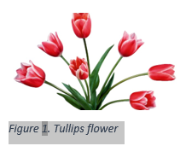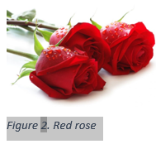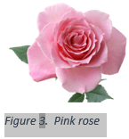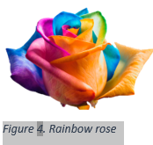

Thêm Caption có Label là ***Figure*** và nhập lời diễn giải tương ứng với từng đối tượng

Thêm Caption có Label là ***Figure*** và nhập lời diễn giải tương ứng với từng đối tượng

Thêm Caption có Label là ***Figure*** và nhập lời diễn giải tương ứng với từng đối tượng

Thêm Caption có Label là ***Figure*** và nhập lời diễn giải tương ứng với từng đối tượng

Bài tập 2

Thêm **Caption** trên Label mới cho các đối tượng. Sửa style Caption theo yêu cầu.

Thực hiện các yêu cầu sau trên file ***Caption_BT2.docx***

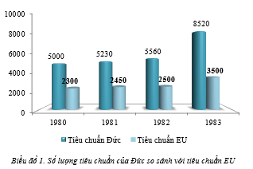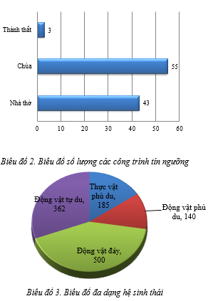

- Caption có Label là ***Biểu đồ*** và nhập lời diễn giải tương ứng với từng đối tượng (trong trang 2, 4)

- Caption có Label là ***Biểu đồ*** và nhập lời diễn giải tương ứng với từng đối tượng (trong trang 2, 4)

Tạo Caption có Label là ***Biểu đồ*** và nhập lời diễn giải tương ứng với từng đối tượng (trong trang 2, 4)

Sửa **style Caption** theo định dạng: font ***Times New Roman***, size ***13***,

font color ***Automatic (hoặc màu đen),*** ***nghiêng*** (không đậm), ***căn giữa*** (center).

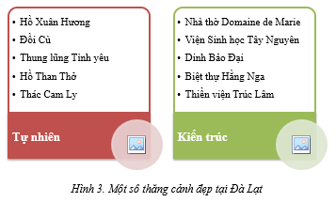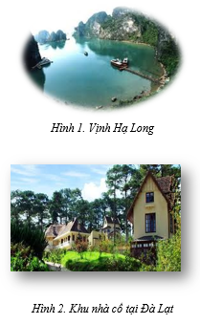

Caption có Label là ***Hình*** và nhập lời diễn giải tương ứng với từng đối tượng (trong trang 3, 4)

Caption có Label là ***Hình*** và nhập lời diễn giải tương ứng với từng đối tượng (trong trang 3, 4)

Tạo Caption có Label là ***Hình*** và nhập lời diễn giải tương ứng với từng đối tượng (trong trang 3, 4)

Bài tập 3

Cập nhật lại thứ tự caption khi thêm đối tượng mới

* Mở file ***Caption_BT3.docx***, hãy chèn thêm ảnh ***NhahatLon.jpg*** vào cuối trang 1
* Thêm Caption và lời diễn giải cho ảnh vừa chèn có Label là ***Hình ảnh***.

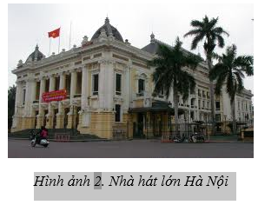

Bài tập 4

Caption đánh số 2 mức

SV thực hiện các yêu cầu sau trên file ***Caption_BT4.docx***

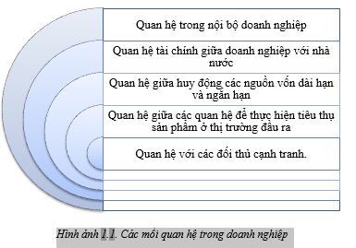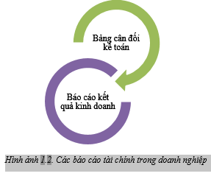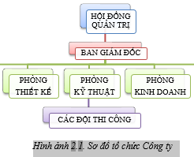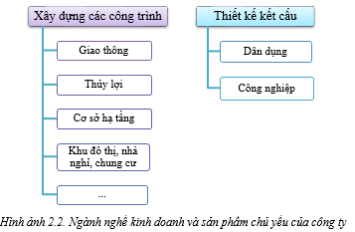

Caption ***Hình ảnh*** **đánh số 2 mức** (có số thứ tự của chương dựa trên style Heading 1)

Caption ***Hình ảnh*** **đánh số 2 mức** (có số thứ tự của chương dựa trên style Heading 1)

Caption ***Hình ảnh*** **đánh số 2 mức** (có số thứ tự của chương dựa trên style Heading 1)

Caption ***Hình ảnh*** **đánh số 2 mức** (có số thứ tự của chương dựa trên style Heading 1)

Sửa **style Caption** theo định dạng: font ***Times New Roman***, size ***13***,

font color ***Automatic (hoặc màu đen),*** ***nghiêng*** (không đậm), ***căn giữa*** (center).

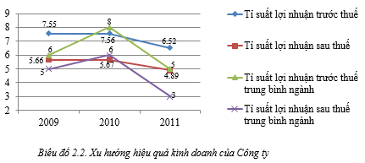

Caption ***Hình ảnh*** **đánh số 2 mức** (có số thứ tự của chương dựa trên style Heading 1)

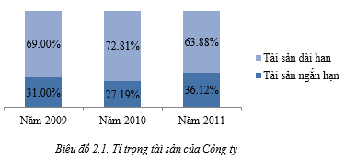

Caption ***Biểu đồ*** **đánh số 2 mức** (có số thứ tự của chương dựa trên style Heading 1)

1. Table of Figures

Bài tập 1

Chèn danh mục minh họa dựa theo nhóm Caption Label.

* Thực hiện trên file ***MSV_Caption_BT2.docx*** (file đã làm ở **Bài tập 2 – Caption**)
* Trong trang 1: Chèn danh mục minh họa dựa vào 3 nhóm Caption Label **Biểu đồ, Hình** như mẫu dưới:

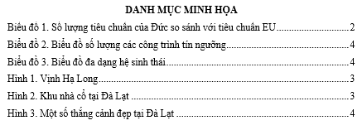

* ***Chú ý:*** Xóa dòng thừa giữa các nhóm Caption Label.

Bài tập 2

Chèn danh mục minh họa dựa theo thứ tự xuất hiện (thứ tự trang).

* Thực hiện trên file ***MSV_Caption_BT4.docx*** (file đã làm ở **Bài tập 4 – Caption**)
* Trong trang 1: Chèn danh mục minh họa **dựa vào Style Caption** như mẫu dưới:

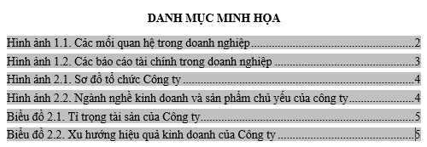

* ***Gợi ý* Sửa lỗi có ảnh trong Danh mục:**
  + Ảnh xuất hiện trong danh mục do áp dụng **Style Caption** cho ảnh 🡪 Sửa style của ảnh về Style Normal
  + Cập nhật lại danh mục để được như mẫu.
* ***Chú ý:*** Sửa style **Table of Figure** theo định dạng: Before=After=3pt.